 | 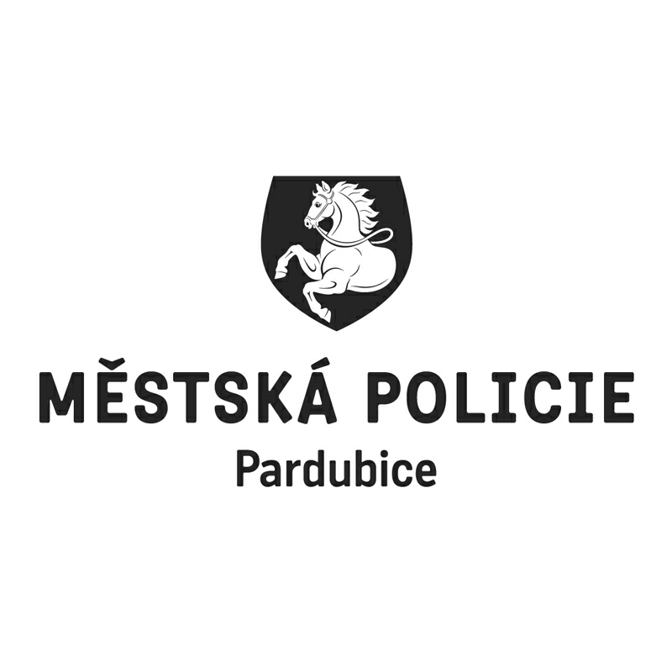
 |  |  |  |  | Statutární město Pardubice
 |  |  |  |  | Městská policie Pardubice
Objednatel: |  |  |  |  |  |  | Dodavatel:
Statutární město Pardubice |  |  |  |  |  |  | Granus, s.r.o.
Městská policie |  |  |  |  |  |  | Bělohorská 240/81
Pernerova 443 |  |  |  |  |  |  | 16900 Praha
530 02 Pardubice |  |  |  |  |  |  | IČO: 27081222
IČO: 00274046 |  |  |  |  |  |  | DIČ: CZ27081222
DIČ: CZ00274046
Číslo účtu: 326561/0100 KB Pardubice
OBJEDNÁVKA č: OBJ/01124/18
Objednáváme u vás:
Počet |  | Předmět |  |  |  |  |  | Cena bez DPH | Cena s DPH
2 |  | snímač dokladů OCRchrom |  |  |  |  |  | 30 910,00 | 37 401,00
1 |  | snímač IDchrom |  |  |  |  |  | 11 667,00 | 14 117,00
3 |  | software pro zápis dat (licence PC) |  |  |  |  |  | 9 720,00 | 11 760,00
3 |  | instalace a konfigurace software |  |  |  |  |  | 4 590,00 | 5 554,00
Celkem |  |  |  |  |  |  |  |  | 68 832,00
Dodání: |  |  | 31.07.2018
Poznámka: |  |  | Faktura musí obsahovat náležitosti daňového dokladu v souladu s platnými daňovými předpisy. „Dodavatel prohlašuje, že v okamžiku uskutečnění zdanitelného plnění nebude/není nespolehlivým plátcem. V případě nesplnění těchto podmínek bude Statutární město Pardubice dodavateli hradit pouze částku ve výši základu daně a DPH bude odvedeno místně příslušnému správci daně dodavatele.  Na faktuře uvádějte vždy číslo objednávky. Faktury je možné zasílat i na email faktury@mmp.cz.
V Pardubicích dne: |  |  |  | 13.06.2018
Správce rozpočtu |  |  |  |  |  | Příkazce operace
Vyřizuje:
Bubnová Eva Ing.
Telefon: 466 859 232 | Email: eva.bubnova@mppardubice.cz
Dodavatel svým podpisem stvrzuje akceptaci objednávky, včetně výše uvedených podmínek.

